A stresszmentes ünnepért: egyszerű és pénztárcabarát karácsonyi receptek
A stresszmentes ünnepért: egyszerű és pénztárcabarát karácsonyi receptek
Az ünnepi időszak sokak számára okozhat fejtörést, de azoknak sem kell aggódniuk, akik csak az utolsó pillanatban tudnak a készülődéssel foglalkozni, mégis szeretnének házi finomságokat készíteni. A bonyolult, órákat igénylő recepteket is könnyen hatékonnyá tehetjük néhány apró trükkel, és még a pénztárcánkat is megkíméljük velük. Elő a keverőtálakkal és a habverővel, hogy közösen élvezzük az egyszerű, mégis szívet melengető ünnepi ételeket a Rama karácsonyi tippjeivel és legfinomabb süteményreceptjeivel.
Gyorsan és pontosan
Sokan azért választják a boltban kapható süteményeket, mert úgy gondolják, a sütés hosszú előkészületeket igényel. Sütéskor valóban fontos odafigyelnünk a pontos arányokra, hogy megfelelő állagokat és ízeket érjünk el, azonban nem feltétlenül szükséges mindenhez mérleget használnunk. A legtöbb krém és tészta kiváló alapjául szolgáló margarin csomagolásán található jelölések alkalmazásával például értékes perceket spórolhatunk. Ahhoz, hogy a kekszek összeállításának idejét is minimalizáljuk, érdemes a kimért margarint néhány perce a fagyasztóba tenni. A megszilárdult margarint reszeljük a liszthez, alkalmazzuk a 3:2:1 (liszt, margarin, cukor) arányt, morzsoljuk össze, adjunk hozzá tojást, és máris remek gyúrttésztaalapot kapunk. Torták, kevert tészták elkészítéséhez is bátran használhatjuk a jól bevált, nagyszüleinktől is ismerős bögrés módszert. Ezek a receptek általában a bögre 250 milliliteres standard űrtartalmát veszik alapul, ennek megfelelően adják meg a többi összetevő mennyiségét is.
Ne dobjunk ki semmit
Gyakran szembesülünk azzal, hogy még a legnagyobb vendégsereg után is bőven marad a finomságokból, ahogy az is a sütés-főzés velejárója, hogy a levágott tésztaalapokkal, végekkel nem tudunk mihez kezdeni. Egy kis kreativitással ezeknek is megtalálhatjuk a helyét és új formába önthetjük őket. Ha sós tésztákat készítünk, a lehulló maradékot csipetke formájában levesekhez adhatjuk, hogy az étel még gazdagabb legyen.
Mivel a desszert mindig az étkezés egyik legemlékezetesebb pontja, érdemes egyszerű, ám látványos édességet összeállítani. A torták formázása után megmaradt tésztarészekből pohárkrémeket, például somlói galuskát készíthetünk. Szinte minden tortának elkészíthető a pohárkrém változata is. Spóroljuk meg a tortatöltéssel járó bajlódást, és egy pohárba felváltva adagolva a krémet, a piskótát és a kedvenc lekvárunkat, gyorsan emlékezetes desszertet készíthetünk. Ha egy tálat kibélelünk néhány darab megmaradt piskótával, már csak egy lépésre vagyunk egy ünnepi gúla vagy Charlotte összeállításától: margarinnal, tejszínnel és mascarponéval, valamint kedvenc gyümölcseinkkel vagy olvasztott csokoládéval remek töltelék készíthető. A tetszés szerint választott zselésítő hozzáadása után néhány órát pihentetve már tálalhatjuk is a kifordított finomságot.
Nemcsak az alternatív fogások, hanem a pazarlás elkerülése érdekében is bátran használhatunk keverttészták alapjához érett gyümölcsöket, például banánt, mely muffinok készítéséhez is kiváló, ráadásul még a sütőt sem kell feltétlenül bekapcsolnunk, hiszen airfryerben is rövid idő alatt kiváló végeredményt kapunk.
Fűszerezzünk bátran
A karácsonyi időszak a fűszereké, legyen szó akár a mézeskalácsról, vagy az ilyenkor is kedvelt tortákról, roládokról. Kedvenc ünnepi fűszereinket érdemes összeolvasztani a tészták alapjául szolgáló margarinnal, hogy az ízek még erőteljesebbek legyek, ráadásul az eredmény is puhább, lágyabb állagú tészta lesz.
Az ünnepek alatt szívesen fogyasztunk különböző szószokat, mártásokat, illetve töltött vagy rakott ételeket. A hétköznapokból ismert fogásokat tegyük ünnepivé, kísérletezzünk új fűszerekkel, például szerecsendióval, kardamommal, gyömbérrel. A Rama vajalternatíva nemcsak krémek alapja lehet, de a kész mártásokat, szószokat is dúsíthatjuk néhány apró kockával, így selymesebb végeredményt kapunk, és még az ételek teteje sem fog megbőrösödni. A főfogások mellé kínált meleg mártásokat ánizzsal, szegfűszeggel is feldobhatjuk.
Gesztenyés bejgli – régi klasszikus egy kicsit másképp
Hozzávalók:
Tészta: 20 dkg Rama sütőmargarin, 10 dkg cukor, 1 kocka (50 g) élesztő, 1 dl tej, 60 dkg liszt, 2 db tojás, 1 tojás a kenéshez
Töltelék: 1 kocka gesztenyemassza, 6 dkg cukor, 6 dkg mazsola, 1 dl főzőtejszín, 1 dl rum, 1 késhegynyi vanília, 0,5 mokkáskanál fahéj.
Elkészítés: 1 dl tejben elkeverjük az 1 evőkanál cukrot, kézmelegre langyosítjuk, belemorzsoljuk az élesztőt, majd hagyjuk felfutni. Figyeljünk, hogy az élesztőt ne érje huzat. Közben egy tálba szitáljuk a lisztet, belemorzsoljuk a szobahőmérsékletű Rama sütőmargarint (ha a margarin kemény, vagy néhány percre fagyasztóba tesszük, könnyebb lereszelni, majd hagyjuk szobahőmérsékletűvé válni), kicsit eldolgozzuk, majd jöhet a többi hozzávaló. Ha megvagyunk, letakarva 1,5-2 órán keresztül kelesztjük. Egy tálban beáztatjuk rumba a mazsolát, közben felmelegítjük a tejszínt. Egy tálba tesszük a szobahőmérsékletű gesztenyemasszát, a cukrot, a fahéjat és a vaníliát, majd a tejszínt. A mazsolát lecsepegtetjük, és a töltelékhez adjuk. Kóstolás után ízesítsük tetszésünk szerint. Ha megkelt a tészta, körülbelül fél centi vastagságúra nyújtjuk, megkenjük a lágy töltelékkel, de a tészta széleit hegy ujjnyi szélességben kihagyjuk. Feltekerés után a tetejét megkenjük tojással, és hagyjuk fél órát állni. Sütőpapírral kibélelt tepsibe helyezzük, ismét megkenjük tojással, még egyszer fél órát pihentetjük. Közben előmelegítjük a sütőt 175 fokra. Körülbelül fél óra alatt készre sül.
Mézeskalács muffin – ismerős ízek új köntösben
Hozzávalók:
Tészta: 115 g sütőporos liszt, 115 g Rama sütőmargarin, 115 g cukor, 2 db közepes tojás, 1 teáskanál mézeskalács-fűszerkeverék, 50 g darált gyömbérkeksz
Díszítés: 125 g porcukor, 40 g Rama sütőmargarin, 50 g gyömbérkeksz.
Elkészítés: A sütőt előmelegítjük 180 fokra. A darált gyömbérkeksz kivételével minden tésztaösszetevőt egy keverőtálba teszünk, majd fakanállal vagy robotgéppel 3-4 percig finomra keverjük. Hozzáadjuk a darált gyömbérkekszet, és óvatosan átkeverjük. Édesítéshez és a tészta gazdagításához használhatunk megmaradt, összepépesített érett banánt, az ízeket pedig reszelt citrom- vagy narancshéjjal, illetve néhány csepp lével is feldobhatjuk. A keveréket eloszlatjuk 12 papír- vagy szilikonformában (kb. 2 evőkanál/forma), ezeket pedig egy muffinsütőformába helyezzük, majd az előmelegített sütőben 20-25 perc alatt aranybarnára sütjük. Ha nem szeretnénk a sütővel bajlódni, a hőálló szilikonformákba adagolt tésztát airfryer is készre süthetjük. Közben egy tálban a porcukrot és a Rama sütőmargarint krémesre keverjük. Hozzáadjuk a 25 g gyömbérkekszet, és finoman átkeverjük. A keveréket kézi habnyomóba töltjük, és a muffinok tetejére nyomjuk.
Fahéjas répatorta – a szívet melengető finomság
Hozzávalók:
Tészta: 1 csipet tengeri só, 5 db tojás, 30 dkg finomliszt, 1 csomag sütőpor, 10 dkg dió durvára vágva, 40 dkg sárgarépa, 35 dkg kristálycukor, 1 csipet őrölt fahéj, 25 dkg Rama sütőmargarin
Krém: 20 dkg natúr krémsajt, 1 db citrom vagy lime, 1 db vaníliarúd, 2 ek. porcukor.
Elkészítés: Durvára daraboljuk a diót, majd megtisztítjuk és lereszeljük a sárgarépát. Egy csipet sóval, a tojások sárgájával és a cukorral habosra kavarjuk a Rama sütőmargarint. Hozzáadjuk a masszához a sütőporral elkevert lisztet, a fahéjat, a reszelt sárgarépát, a darabolt diót, majd az egészet alaposan összedolgozzuk. Ha van megmaradt sütőtök, esetleg édesburgonya a hűtőben, akkor akár sütve, akár nyersen, reszelve, bátran a keverékhez adhatjuk, ahogy a megmaradt aszalt gyümölcsöket is. A tésztát Ramaval kikent tortaformába tesszük, és 170 fokra előmelegített sütőben kb. 1 óra alatt készre sütjük. Ha kihűlt, kivesszük a formából, és ízlés szerint díszítjük. Megkenhetjük a tetejét vaníliás, porcukros natúr krémsajttal (egy-két evőkanál citromlé és egy kis reszelt citromhéj csodákat tesz a krémmel), de tálalhatjuk házi baracklekvárral, vagy megszórhatjuk porcukorral is.
Rögtön puha mézeskalács – az elmaradhatatlan édesség
Hozzávalók:
Tészta: 1kg finomliszt, 30 dkg porcukor, 3 teáskanál szódabikarbóna, 14 g mézeskalács fűszerkeverék (1 tasak), 30 dkg Rama sütőmargarin, 250 ml méz, 3 db tojás
Máz: 2 db tojásfehérje, 30 dkg porcukor.
Elkészítés: Először a száraz hozzávalókat alaposan összekeverjük, majd jöhet a tojás, a méz és a fűszerekkel együtt enyhén megolvasztott margarin. Addig gyúrjuk, míg egynemű, illatos, rugalmas tésztát nem kapunk. 3 részre osztjuk, majd egyenként kinyújtjuk 0,5 cm-es vastagságúra a tésztát. Kiszaggatjuk, sütőlemezre tesszük (nem szorosan, mert sülés közben összenőnek), majd megsütjük, majd 180 fokon, 10 perc alatt aranybarnára sütjük. A mázhoz 2 tojásfehérjét félig felverünk robotgéppel, majd 30 dkg porcukrot apránként hozzádolgozunk, és keményedésig keverjük.
Sajtókapcsolat:
- Szabados Attila
- NOGUCHI
- aszabados@noguchi.hu
 | © Rama
 | © Rama
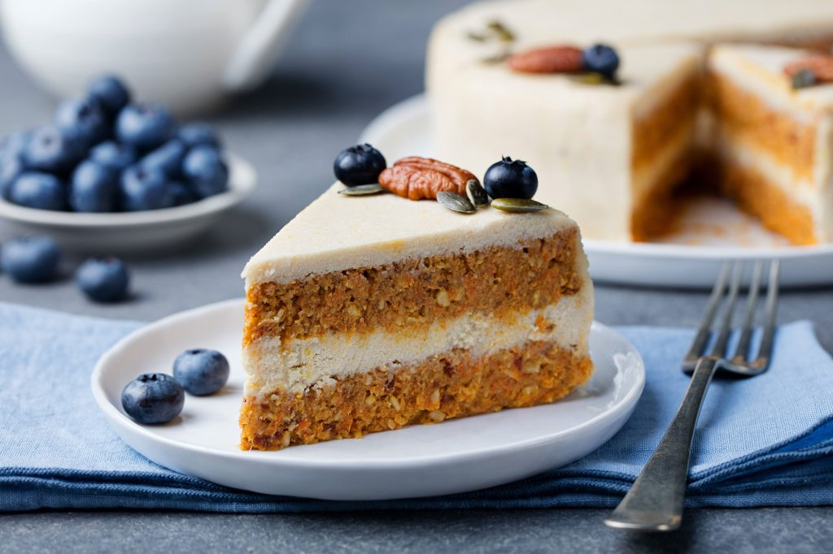 | © Rama
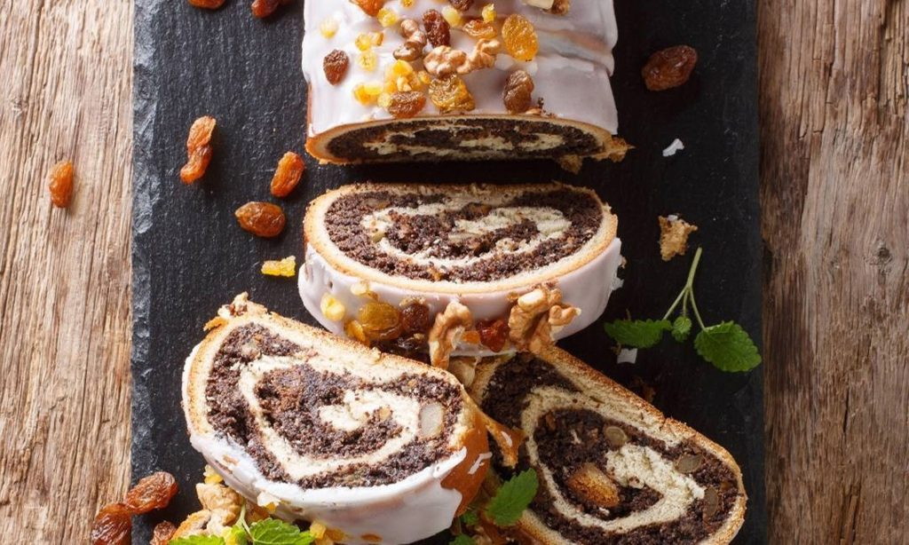 | © Rama
Eredeti tartalom: Rama
Továbbította: Helló Sajtó! Üzleti Sajtószolgálat
Ez a sajtóközlemény a következő linken érhető el:

